Załącznik nr 1 do Uchwały Nr XVI/104/2015
Rady Gminy Kamieniec Ząbkowicki
z dnia 30 października 2015 roku

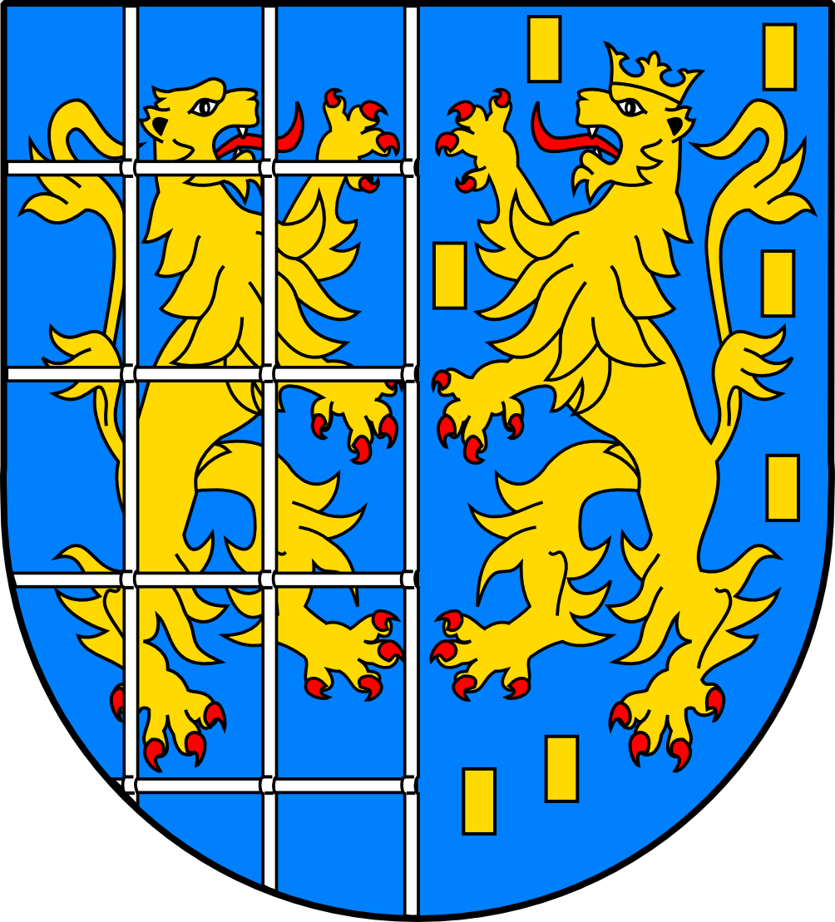

GMINNY PROGRAM
PROFILAKTYKI I ROZWIĄZYWANIA
PROBLEMÓW ALKOHOLOWYCH I NARKOMANII NA TERENIE
GMINY KAMIENIEC ZĄBKOWICKI
NA 2015 ROK

I. PODSTAWA PRAWNA PROGRAMU:

- Ustawa z dnia 26 października 1982 r. o wychowaniu w trzeźwości i przeciwdziałaniu alkoholizmowi (Dz. U. z 2012 r. poz. 1356 ze zm.);
- Ustawa z 29 lipca 2005 r. o przeciwdziałaniu narkomanii (Dz. U. z 2012 r. poz. 124 ze zm.);
- Rozporządzenie Rady Ministrów z dnia 22 marca 2011 r. w sprawie Krajowego Programu Przeciwdziałania Narkomanii na lata 2011-2016;
- Uchwały Nr 35/2011 Rady Ministrów z dnia 22 marca 2011 r. w sprawie Narodowego Programu Profilaktyki i Rozwiązywania Problemów Alkoholowych na lata 2011-2015.

II. REALIZATOR PROGRAMU:

- Gminny Program Profilaktyki i Rozwiązywania Problemów Alkoholowych i Narkomanii realizowany jest przy współudziale Policji, Szkół i Przedszkoli z terenu Gminy Kamieniec Ząbkowicki, Opiekunów Świetlic Środowiskowych i innych podmiotów wymienionych w punkcie III niniejszego Programu.
- Program dostosowany jest do specyfiki problemów uzależnień w Gminie Kamieniec Ząbkowicki i uwzględnia lokalne możliwości realizacji. Do opracowania programu posłużyły wyniki Diagnozy Lokalnych Zagrożeń Społecznych, która została przeprowadzona przez profesjonalną firmę w roku 2013.
- Program uwzględnia aspekt profilaktyczny i opiera się na wiedzy dotyczącej przeciwdziałania zagrożeniom uzależnień oraz redukcji szkód społecznych spowodowanych uzależnieniem od alkoholu, narkotyków i współuzależnieniem.
- Podstawowymi wskaźnikami efektywności gminnego programu będzie:
  - ilość osób uczestniczących w programach profilaktycznych;
  - ilość osób korzystających z usług Punktu Konsultacyjnego;
  - ilość osób, które w związku z nadużywaniem alkoholu zostały skierowane do Komisji Rozwiązywania Problemów Alkoholowych;
- W Gminie Kamieniec Ząbkowicki działa Gminna Komisja ds. Rozwiązywania Problemów Alkoholowych powołana na zasadach określonych w ustawie z dnia 26 października 1982 r. o wychowaniu w trzeźwości i przeciwdziałaniu alkoholizmowi.
- Za udział w posiedzeniu oraz innych pracach Komisji jej członkom przysługuje wynagrodzenie w wysokości 8% minimalnego wynagrodzenia za pracę określonego na mocy obwieszczenia Prezesa Rady Ministrów w sprawie minimalnego wynagrodzenia za pracę.
- Program będzie finansowany z budżetu Gminy Kamieniec Ząbkowicki.
- W celu jak najlepszego wykorzystania środków Gminna Komisja ds. Rozwiązywania Problemów Alkoholowych opracuje szczegółowy preliminarz wydatków na 2015 rok w oparciu o program, który będzie podlegał zatwierdzeniu przez Wójta Gminy Kamieniec Ząbkowicki.

